Справка
о проведении профилактических бесед инспектора ПДН ОМВД России по Кизлярскому району.

С целью профилактики преступности в молодежной среде и преступлений, совершаемых несовершеннолетними, а также в рамках профилактической операции «Защита» 12.09.2019 г. в МКОУ Вышеталовская СОШ была организована встреча учащихся с сотрудником правоохранительных органов. Инспектором ПДН майором полиции Магомедовым Маратом Рабадановичем было разъяснено, с каких лет наступает уголовная ответственность и какие наказания применяются за совершение преступлений.
В своей беседе инспектор разъяснил о профилактике правонарушений, о безопасности в сети Интернет, также о правах и обязанностях за ложные сообщения об угрозе терроризма и дал рекомендации о том, как правильно вести себя. Обращаясь к учащимся, он еще раз напомнил о том, что наряду с положительными аспектами сети Интернет имеются и отрицательные, которые необходимо контролировать, так как дети по своей природе любознательны, чем и могут воспользоваться злоумышленники. Беседа основывалась на конкретных примерах и фактах из профессиональной деятельности инспектора. Он настоятельно рекомендовал соблюдать правила поведения на улице, в общественных местах, местах массового отдыха.
Ребята с большим вниманием слушали сотрудника и получили ответы на все интересующие их вопросы.

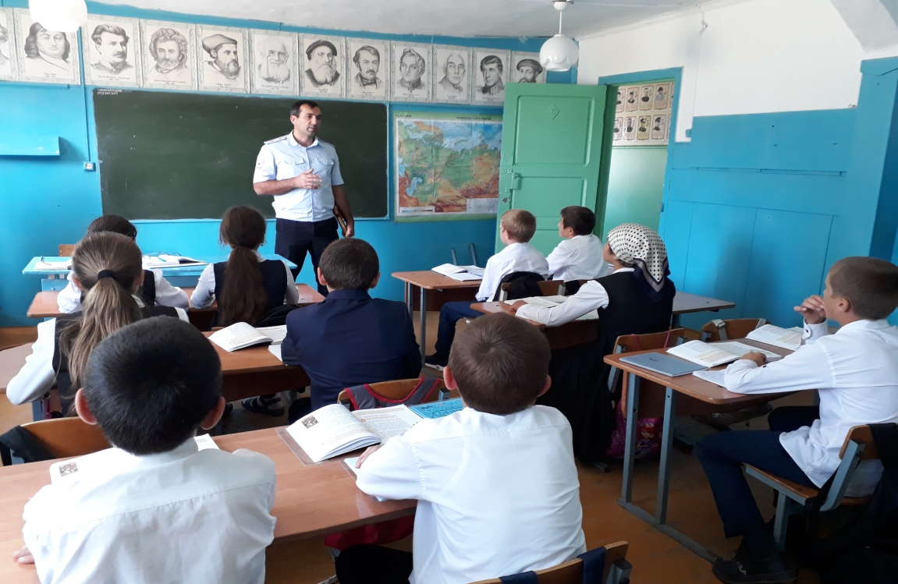

Директор школы: ____________________ Газимагомедова А.А.

